الذكاء الاصطناعي في مجال الموارد البشرية: نظرة عامة
السياق
يدير مجال الموارد البشرية (HR) العلاقة بين المؤسسات وموظفيها. غالبًا ما يركز ممارسو الموارد البشرية المعاصرون على نهج أكثر تخصيصًا لأداء وظائف شؤون الموظفين، بما في ذلك التوظيف والاختيار، وتحديد الجداول الزمنية، وتحديد وتقديم المكافآت والمزايا، وإدارة الأداء، وإنهاء الخدمة – على الرغم من أن هذا النهج أصبح شائعًا بشكل متزايد في كل من السياقات النقابية وغير النقابية.
أصبحت الوظائف الأساسية للموارد البشرية موقعًا رئيسيًا لإدخال التقنيات المتعلقة بالذكاء الاصطناعي في عالم العمل. في حين أن بعض تطبيقات الذكاء الاصطناعي في مجالات مثل إدارة الأداء وأنظمة الجدولة قد تكون واضحة للعاملين، يمكن لأنظمة الموارد البشرية نشر أنظمة الذكاء الاصطناعي بطرق أقل وضوحًا. ويمكن أن تشمل هذه التوزيع وعرض إعلانات الوظائف وفرز المتقدمين؛ وإنشاء ملفات تعريف فردية أو لقوة العمل لتحديد مستويات التعويضات وحزم المزايا؛ أو في إدارة المزايا والتخطيط للتقاعد.
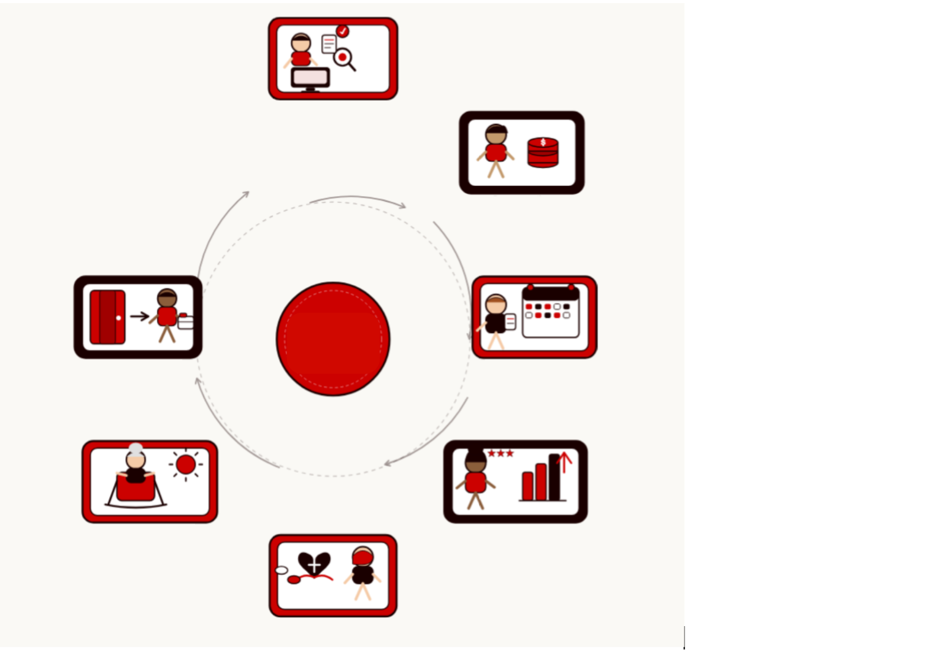
الفصل
إنهاء الخدمة، إنهاء التوظيف
التقاعد
المعاش التقاعدي، 401k، الخروج
إدارة المزايا والرعاية
الصحة، طب الأسنان والعافية
إدارة الأداء
التقييمات والأهداف والتوجيه
تنظيم الجداول
ساعات العمل، الإجازات
المكافآت
الرواتب والمكافآت
التوظيف والاختيار
جذب المرشحين، وفرزهم، وتوظيفهم
الذكاء الاصطناعي في الموارد البشرية: اتجاه متنامٍ
تبلغ قيمة سوق تكنولوجيا الموارد البشرية – التي تشمل مجموعة واسعة من البرامج والأدوات الآلية والقائمة على الذكاء الاصطناعي والسحابة – حالياً أكثر من 40 مليار دولار أمريكي، ومن المتوقع أن تتضاعف بحلول عام 2032. لطالما اعتُبرت الموارد البشرية داخل المؤسسات عاملاً يساهم في تكاليف المؤسسة؛ وغالباً ما تعد الشركات بأن تقنيات الموارد البشرية الآلية والقائمة على الذكاء الاصطناعي والخوارزميات ستقلل هذه التكاليف.
بينما يتزايد انتشار استخدام هذه التقنيات، فإن المؤسسات الكبيرة أكثر عرضة لاستخدام الذكاء الاصطناعي لتلبية احتياجات الموارد البشرية والقيام بوظائفها مقارنة بالمؤسسات الصغيرة. في جميع المؤسسات، يعد التوظيف والتعيين المجال الأكثر شيوعًا لاستخدام الذكاء الاصطناعي. وبينما يؤثر الذكاء الاصطناعي على جميع وظائف الموارد البشرية، هناك مجالات أخرى شائعة بشكل خاص تشمل تخطيط القوى العاملة وجدولتها، والتعلم.
مثل جميع أنظمة الذكاء الاصطناعي، يتم تطوير أنظمة الذكاء الاصطناعي المستخدمة في مجال الموارد البشرية لتحقيق هدف أو غاية معينة باستخدام البرمجة الحاسوبية أو الأكواد التي تعالج بيانات التدريب التي يتم إدخالها في النظام. وينتج عن ذلك مخرجات يمكن إعادة إدخالها في أنظمة التعلم الذاتي. وقد تنشأ المخاطر والمشكلات من أي من هذه المجالات الثلاثة (الهدف، وبيانات التدريب، والبرمجة)، ويمكن أن تؤثر على جودة المخرجات ودقتها وشرعيتها.
غالبًا ما تكون أهداف هذه الأنظمة موجهة نحو غرض معين ومحددة لمهمة أو وظيفة معينة في مجال الموارد البشرية. على سبيل المثال، قد تهدف أنظمة التوظيف والاختيار إلى الإعلان عن الوصف الوظيفي للأفراد الذين يُتوقع أن يكونوا مرشحين جيدين وفقًا للبيانات المتاحة عنهم عبر الإنترنت. وفي الوقت نفسه، قد تقوم أنظمة الذكاء الاصطناعي المستخدمة لتحديد الأجور بإنشاء ملفات تعريفية عن المتقدمين وتوقع أدنى مستوى للأجر الذي قد يكونون على استعداد لقبوله بناءً على الاتجاهات العامة للسوق والتركيبة السكانية.
يمكن أن تستخدم أنظمة الجدولة الذكاء الاصطناعي للتنبؤ بعدد العمال الذين يجب جدولتهم في نوبة عمل معينة أو لتوزيع المهام الوظيفية بين العمال الموجودين حاليًا في العمل؛ وتُستخدم أنظمة إدارة الأداء لمراقبة إنتاجية العمال في الوقت الفعلي وتعديل أهداف الأداء وفقًا لذلك. وبشكل متزايد، تقوم إدارة الموارد البشرية بإدخال أنظمة الذكاء الاصطناعي التي تسمح للعمال بتقديم مطالبات استرداد النفقات المعتمدة للعمل وتقييم هذه المطالبات ومعالجتها تلقائيًا.
كما تُستخدم تقنيات الموارد البشرية المدعومة بالذكاء الاصطناعي لمساعدة الموظفين في الحصول على المزايا الصحية التي يوفرها صاحب العمل ومساعدتهم في التخطيط لتقاعدهم. وترد أمثلة أخرى في الجدول أدناه.

الذكاء الاصطناعي عبر دورة حياة الموظف
وظيفة الموارد البشرية | أمثلة على كيفية استخدام الذكاء الاصطناعي | أمثلة على المخاطر
التوظيف والاختيار | العرض الخوارزمي لإعلانات الوظائف، وفحص السير الذاتية باستخدام الذكاء الاصطناعي، وتقييم المقابلات، وخوارزميات التوظيف التنبؤية | تضخيم التحيز؛ استبعاد المرشحين المؤهلين من المجموعات غير الممثلة بشكل كافٍ
المكافآت | أدوات مقارنة الأجور، قرارات الأجور الآلية | يعزز الفجوات الحالية في الأجور؛ يفتقر إلى الحكم السياقي
تنظيم الجداول | توزيع النوبات باستخدام الخوارزميات، والتناوب حسب الطلب، وتوزيع العمال | ساعات عمل غير متوقعة، ضغوط، انخفاض استقلالية العاملين
إدارة الأداء | المراقبة المستمرة، تقييم الإنتاجية، تحليل السلوك | ثقافة المراقبة؛ معاقبة المسؤوليات الرعائية، أو العمر، أو الإعاقة
إدارة المزايا | توزيع المزايا، والتحقق الآلي من الأهلية ومعالجة المطالبات، وواجهات مدعومة بالذكاء الاصطناعي للخدمات والتعويضات | الأخطاء تمر دون اعتراض؛ العمال يفتقرون إلى سبل الانتصاف
التقاعد والفصل | تخطيط القوى العاملة باستخدام الخوارزميات، واختيار الموظفين المراد تسريحهم | معايير غير شفافة؛ مطالبات تمييز محتملة

في حين أن استخدام الذكاء الاصطناعي في بعض هذه الوظائف قد يبدو موضوعياً نسبياً، فإن وظائف الموارد البشرية الأخرى يصعب قياسها بطبيعتها. على سبيل المثال، يعد استخدام أنظمة الجدولة التي تعتمد على الذكاء الاصطناعي لتحديد التوزيع الأكثر كفاءة للعمال لتلبية احتياجات المنظمة في غضون فترة زمنية محددة هدفاً موضوعياً نسبياً. ويمكن مقارنة ذلك بتطوير نظام ذكاء اصطناعي يهدف إلى توظيف "أفضل" مرشح من المرجح أن ينجح في وظيفة غير قياسية ومحددة السياق – مثل الأخصائي الاجتماعي. في الحالة الأخيرة، قد تكون قائمة المتغيرات ذات الصلة التي يمكن إدراجها لا حصر لها، كما أن "وصفة" النجاح ترتبط بالسياق بشكل كبير لدرجة أنه قد يكون من المستحيل تحويلها إلى برنامج آلي.
نظرًا لأن استخدام الذكاء الاصطناعي في مجال الموارد البشرية غالبًا ما يُطرح كإجراء لخفض التكاليف، فإن هذه الأنواع من التقنيات والأدوات يمكن أن تقلل من معدلات التوظيف في أقسام الموارد البشرية بالمؤسسات. وهذا بدوره قد يجعل من الصعب على الموظفين الحصول على المساعدة البشرية عند الحاجة. كما أن جزءًا كبيرًا من قطاع "الذكاء الاصطناعي للموارد البشرية" يقوده مطورو برامج خارجيون من أطراف ثالثة، وقد لا يكون لدى المتخصصين في الموارد البشرية الذين يطبقون أدوات تعتمد على الذكاء الاصطناعي فهمًا راسخًا لكيفية عملها. وعندما تستخدم أقسام الموارد البشرية مثل هذه الأنظمة دون فهم كافٍ لكيفية عملها، تزداد المخاطر المرتبطة بها بالنسبة للإدارة، حيث قد لا يتم التعرف على الأعطال على الفور، وقد تُستخدم الأدوات بشكل غير ملائم، وقد لا يتم تفسير نتائج البرامج التي طورتها أطراف ثالثة بدقة.

التنظيم ودور النقابات:
لطالما تفاوضت النقابات بشأن الحماية المتعلقة ببعض وظائف الموارد البشرية الشائعة. ويعد تحديد الأجور والتعويضات أحد الأمثلة الشائعة بشكل خاص التي مارست فيها النقابات تاريخياً تأثيراً كبيراً. وفي مجالات أخرى، مثل المزايا أو الجدولة، ربما تكون النقابات قد تفاوضت على صياغة بشأن أنواع الشروط والأحكام التي يمكن أن تتوقعها لأعضائها من الموظفين، ولكن قد لا يكون لها رأي في كيفية وفاء مسؤولي الموارد البشرية أو الإدارة بالتزاماتهم. بعبارة أخرى، ما لم تمنع النقابات الإدارة صراحةً من استخدام الذكاء الاصطناعي في هذه المجالات، قد يدعي أرباب العمل أن الذكاء الاصطناعي هو وسيلة مسموح بها لموارد البشرية لأداء مهامها. ضع في اعتبارك أيضًا أنه عندما يتعلق الأمر بمسألة استخدام الذكاء الاصطناعي لتوظيف الموظفين الجدد، لا تلعب جميع النقابات دورًا نشطًا في عملية التوظيف. في الواقع، قد لا تتطرق بعض الاتفاقيات الجماعية للنقابات إلى هذه القضايا لأن الموظفين الجدد قد لا يكونون أعضاءً في النقابة بعد.
يعد المطالبة بحقوق واسعة في المشاركة في اتخاذ القرار نقطة انطلاق مهمة، حيث سيضمن ذلك استشارة العمال قبل إدخال تقنيات جديدة إلى مكان العمل. إن إضفاء الطابع المؤسسي على الحوكمة المشتركة من خلال مجالس الإدارة المشتركة في مكان العمل، ومجالس العمل، ولجان التعاون، وغيرها من الهياكل، أمر أساسي لضمان استمرار الاستشارة، وضمان ألا تقوض أي أنظمة تُستخدم داخل مكان العمل حقوق العمال. إذا كنت بحاجة إلى إلهام حول كيفية بدء هذه المناقشات مع الإدارة، فإن دليل الحوكمة المشتركة الصادر عن الاتحاد الدولي لعمال الخدمات العامة (PSI) هو نقطة انطلاق رائعة. يمكن للنقابات التي تمارس نفوذاً في عملية الشراء تحقيق الحوكمة المشتركة والتأثير على الأدوات والتقنيات المطورة من قبل أطراف ثالثة وخارجية.
يجب على العمال ونقاباتهم أيضًا مراجعة القوانين واللوائح المحلية لأن عددًا متزايدًا من البلدان لديها قوانين ولوائح سارية تتعلق بشفافية التوظيف، وبعض هذه القوانين لها آثار على كيفية استخدام الذكاء الاصطناعي. على سبيل المثال، يجب على بعض الولايات القضائية الإفصاح عما إذا كانت تستخدم الذكاء الاصطناعي لفحص المتقدمين أو تقييمهم أو اختيارهم، وفي ولايات قضائية أخرى، تتضمن لوائح شفافية الأجور التي تهدف إلى تقليل التفاوتات في الأجور آليات إشراف بشري لمعالجة القضايا المتعلقة بالإنصاف بشكل استباقي، مثل الفجوات التاريخية في الأجور بين الجنسين. يعد فهم المشهد التنظيمي المحلي أمرًا ضروريًا إذا كان هدفك هو ضمان وفاء أرباب العمل بالتزاماتهم القانونية.
يسعى العديد من أرباب العمل إلى إشراك النقابات في تطورات الذكاء الاصطناعي من خلال تشجيع استشارة العمال وإسهامهم في تصميم أنظمة الذكاء الاصطناعي. ورغم أن صوت النقابات يمكن أن يُفيد في كيفية تطوير أنظمة الذكاء الاصطناعي واستخدامها، إلا أنه ينبغي على النقابات التقدم بحذر. وقبل أي شيء آخر، نحتاج إلى التعمق في مسألة أهداف أنظمة الذكاء الاصطناعي المستخدمة في مجال الموارد البشرية، وما إذا كان من الممكن حقًا تصميم نظام آلي وخوارزمي للغرض المقصود. فمهما كانت كمية بيانات التدريب أو شفافية البرمجة، فلن تؤدي إلى تحسين نظام يهدف إلى إنجاز مهمة مستحيلة.

